**TÍTULO:** Elaboramos un panel temático sobre los roles que cumplen los agentes económicos: Las familias y empresas

**1. DATOS GENERALES**

**Institución educativa: I.E. Lucie Rynning de Antúnez de Mayolo**

**Área: Ciencias Sociales Grado y Sección: 2° B**

**Cantidad de estudiantes: 24 Fecha: 06/08/24**

**Docente: De La Gala Méndez Sue Helen**

**2. PLANIFICACIÓN**

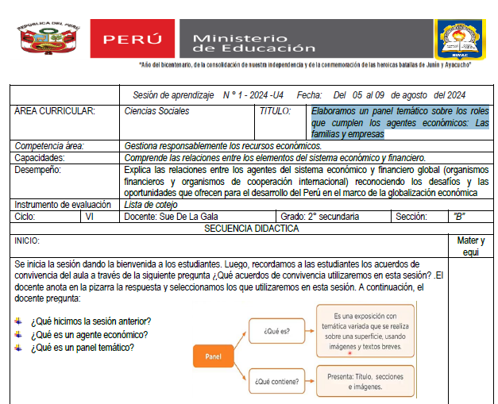

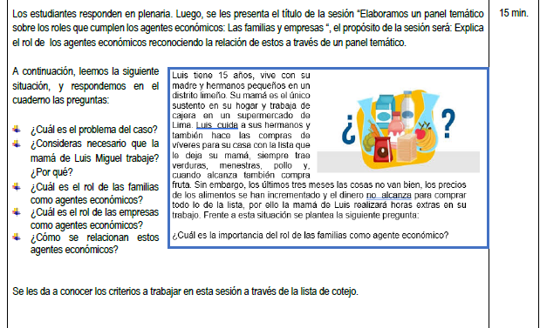

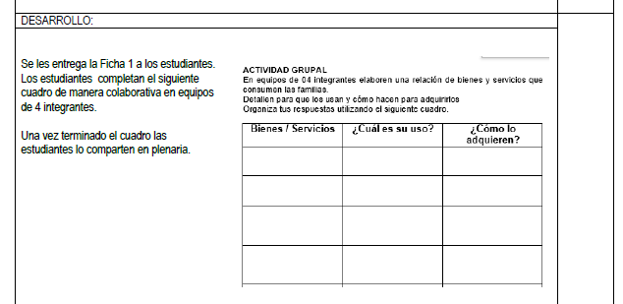

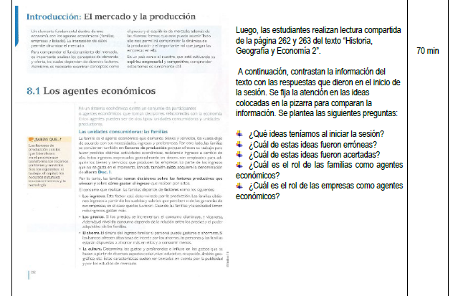

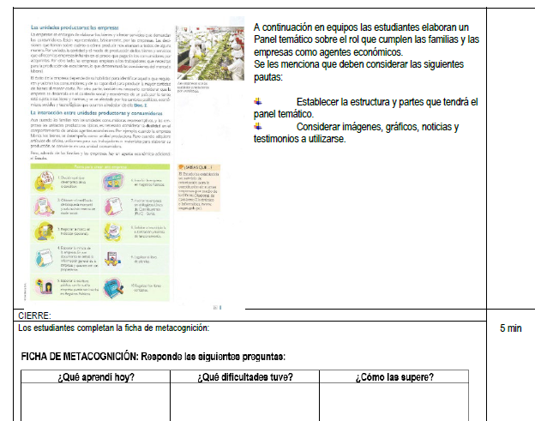

**3. EJECUCIÓN DE LA SESIÓN:**

**INICIO:**

|  |  |
| --- | --- |
| **Fotografías del INICIO de la sesión** |  |
| **Reflexión:** | |  | | --- | | Se les presenta la situación (en una ficha), y respondemos en el cuaderno las preguntas:  ¿Cuál es el problema del caso?  ¿Consideras necesario que la mamá de Luis Miguel trabaje? ¿Por qué?  ¿Cuál es el rol de las familias como agentes económicos?  ¿Cuál es el rol de las empresas como agentes económicos?  ¿Cómo se relacionan estos agentes económicos?  Aquí la imagen de una cuaderno con la primera parte de la sesión.  (Foto de cuaderno de las preguntas respondidas)  Luego, compartimos los criterios (foto de cuaderno con lista de cotejo ) | |

**DESARROLLO:**

|  |  |
| --- | --- |
| **Fotografías del DESARROLLO de la sesión** |  |
| **Reflexión:**  Se les entrega la Ficha 1 a los estudiantes. Los estudiantes completan el siguiente cuadro de manera colaborativa en equipos de 4 integrantes. Una vez terminado el cuadro las estudiantes lo comparten en plenaria.  A continuación en equipos las estudiantes elaboran un Panel temático sobre el rol que cumplen las familias y las empresas como agentes económicos.  Se les menciona que deben considerar las siguientes pautas:  Establecer la estructura y partes que tendrá el panel temático.  Considerar imágenes, gráficos, noticias y testimonios a utilizarse. | |

**CIERRE:**

|  |  |
| --- | --- |
| **Fotografías del CIERRE de la sesión** |  |
| **Reflexión:**  **Las estudiantes reflexionan sobre las preguntas de cierre.**  **¿Qué aprendí hoy? ¿Cómo lo aprendí?** | |